https://doi.org/10.23913/ricsh.v14i28.386
Artículos científicos
Propuesta de gestión de residuos de manejo especial como parte de la Economía Circular en el Estado de Jalisco, México
Proposal for special waste management as part of the Circular Economy in the State of Jalisco, Mexico
Proposta para a gestão de resíduos de manuseio especial como parte da Economia Circular no Estado de Jalisco, México

Gilberto Israel González Ordaz
Universidad de Guadalajara, México
gilberto.gordaz@academicos.udg.mx
https://orcid.org/0000-0001-6665-956X

Lizette Rivera Lima
Universidad de Guadalajara, México
lizette.lima@cucea.udg.mx
https://orcid.org/0000-0002-5397-4066

Adrián Salvador Rivera Lima
Universidad de Guadalajara, México
adrian.rivera@cucea.udg.mx
https://orcid.org/0000-0002-8530-5377

Resumen
Los efectos de la Economía Lineal en Jalisco representan una alta generación de residuos que ubican a la entidad como la tercera generadora de residuos a nivel nacional derivado de un marco jurídico limitado y de una política pública que, si bien incluye la Economía Circular, esta es orientativa y no obligatoria. El objetivo de la investigación fue generar una propuesta normativa de gestión de residuos de manejo especial (RME) de acuerdo con los principios de la Economía Circular en el Estado de Jalisco, México. En este contexto, la investigación fue de tipo cualitativa con alcance descriptivo, delimitando el estudio al año 2025, partiendo de la pregunta: ¿Cómo se pueden incluir los postulados de la Economía Circular a nivel normativo en Jalisco en la gestión de residuos de manejo especial? Los resultados arrojaron que Jalisco tiene la voluntad y el potencial para transitar a la Economía Circular; sin embargo, su implementación debe robustecerse con normas específicas que la contemplen expresamente; también se observó que es necesario fijar objetivos mínimos de reciclaje y reúso de los residuos. Se concluye con una propuesta de modificación de la Ley de Gestión Integral de los Residuos del Estado de Jalisco para integrar los postulados expuestos y se propone integrar al registro de plan de manejo de residuos de manejo especial el porcentaje de reutilización del residuo en el mismo tipo de productos o en distintos productos o subproductos para determinar el impacto de la reutilización de residuos en la Economía Circular del Estado de Jalisco.
Palabras clave: Economía circular, gestión integral de residuos, residuos de manejo especial, desarrollo sostenible.

Abstract
The effects of the linear economy in Jalisco represent a high level of waste generation, placing the state as the third largest waste generator nationwide. This is due to a limited legal framework and a public policy on the circular economy that is advisory and not mandatory. The research objective was to generate a regulatory proposal for special waste management (SWM) in accordance with the principles of the circular economy in the State of Jalisco, Mexico. The study was qualitative with a descriptive scope, and was limited to the year 2025. The study was based on the question: How can the postulates of the circular economy be included in the legal framework in Jalisco regarding special waste management? Results showed that Jalisco has the will and potential to transition to the circular economy; however, the implementation of this economic model must be strengthened with specific regulations that expressly address it. It was also observed that it is necessary to set minimum targets for recycling and reusing waste. It is concluded that there is a need to modify the Ley de Gestión Integral de los Residuos del Estado de Jalisco to incorporate the postulates of the circular economy. It is also proposed that the special waste management plan registry include the percentage of waste reused either in the same product type or different products or byproducts to determine the impact of waste reuse on the circular economy of the State of Jalisco.
Keywords: Circular economy, integrated waste management, special waste management, sustainable development.

Resumo
Os efeitos da economia linear em Jalisco resultam em uma alta geração de resíduos, colocando o estado como o terceiro maior gerador de resíduos do México. Isso se deve a um arcabouço legal limitado e a uma política pública que, embora incorpore princípios da economia circular, apenas fornece diretrizes e não os impõe. O objetivo desta pesquisa foi desenvolver uma proposta regulatória para a gestão de resíduos de tratamento especial (RTE) de acordo com os princípios da economia circular no estado de Jalisco, México. Nesse contexto, a pesquisa foi qualitativa, com escopo descritivo, limitando o estudo ao ano de 2025. Iniciou-se com a seguinte questão: Como os princípios da economia circular podem ser incorporados ao marco regulatório para a gestão de RTE em Jalisco? Os resultados mostraram que Jalisco tem a vontade e o potencial para a transição para uma economia circular; no entanto, sua implementação deve ser fortalecida com regulamentações específicas que a abordem expressamente. Observou-se também a necessidade de estabelecer metas mínimas para a reciclagem e reutilização de resíduos. O estudo conclui com uma proposta de emenda à Lei de Gestão Integrada de Resíduos do Estado de Jalisco para incorporar os princípios descritos acima. Propõe-se ainda a inclusão no cadastro do plano de gestão de resíduos especiais da porcentagem de reutilização de resíduos no mesmo tipo de produto ou em produtos ou subprodutos diferentes, para determinar o impacto da reutilização de resíduos na Economia Circular do Estado de Jalisco.
Palavras-chave: Economia circular, gestão integrada de resíduos, resíduos especiais, desenvolvimento sustentável.

Fecha Recepción: Enero 2025 Fecha Aceptación: Julio 2025

Introducción
En la actualidad, las organizaciones empresariales se encargan de generar productos (bienes y servicios) que satisfagan una necesidad o deseo por parte de sus consumidores con el propósito de generar bienestar. Sin embargo, debido a estos procesos de producción en masa, que se ha generado un deterioro en el medio ambiente y diminución de recursos; conversión en desechos contaminantes y problemas de manejo de residuos (Mora et al., 2022).
En consecuencia, el planeta se encuentra en una situación de crisis en diversos sectores, tales como el económico, el social, el sanitario y el ecológico, debido a que el modelo actual de Economía Lineal pone las necesidades humanas por encima de los límites ambientales de modo que su visión es completamente antropocéntrica (Da Costa, 2022).
A nivel local, los efectos de la Economía Lineal en Jalisco representan una alta generación de residuos, pues como menciona Serrano (2023), una persona en la entidad produce alrededor de 1 kilogramo de basura al día, lo cual ubica a Jalisco como la tercera entidad con mayor generación de residuos del país.
Adicionalmente, según calcula la Secretaría de Medio Ambiente y Desarrollo Territorial ([SEMADET], 2022), “se estima una generación de 21 millones 164 mil toneladas anuales de RME; es decir, una generación de 57 mil 983.57 toneladas por día” (p. 56), teniendo como fuentes generadoras de residuos a la industria de la construcción y demolición, el comercio al por menor, los establecimientos de naturaleza pecuaria, así como a la industria tequilera y manufacturera (SEMADET, 2022).
En este contexto, el presente artículo tiene como objetivo generar una propuesta normativa de gestión de residuos de manejo especial (RME) de acuerdo con los principios de la Economía Circular en el Estado de Jalisco, México; para lo cual, el estudio fue cualitativo con alcance descriptivo y delimitado al año 2025. La pregunta de investigación fue: ¿Cómo se pueden incluir los postulados de la Economía Circular a nivel normativo en Jalisco en la gestión de residuos de manejo especial?
El estudio de los residuos a nivel local es pertinente socialmente porque muchos de estos residuos derivan de un modelo de producción basado en una Economía Lineal que sólo se preocupa por la explotación de recursos naturales para la fabricación de productos de consumo, su utilización y su posterior desecho (Mendoza-Rangel & Díaz-Aguilera, 2023); principalmente se ha encargado de generar más contaminación y un desaprovechamiento de recursos naturales (Rodríguez & Rivera, 2022).
En este orden de ideas, la realización de propuestas a nivel local podría resultar en un mejor aprovechamiento de los residuos para evitar su generación y, en caso de que esta ocurra, reducir la creación de nuevos residuos, pues conforme a la SEMADET (2022) de las 1,272 empresas autorizadas para el manejo de residuos en el Estado, la gran mayoría (58%) tiene como objeto la recolección y transporte; en contraste, el 6% se enfoca en el reciclaje y tan solo el 1% de las mismas tiene como objeto la reutilización.
Cabe destacar también que la pertinencia de la investigación a nivel práctico se basa en generar una propuesta formal de incorporación de la Economía Circular a la normativa del Estado, pues, si bien existe un documento titulado “Diseño de una hoja de ruta del establecimiento de un modelo de economía circular para sectores estratégicos en la industria de Jalisco” de la Consultora Internacional DEUMAN (2023) elaborado para la SEMADET y la Secretaría de Desarrollo Económico (SEDECO), sólo es un documento consultivo, no vinculatorio para la autoridad.

Revisión de la literatura
Concepto de Economía Circular
El concepto de Economía Circular surgió a partir de la publicación “Economics of Natural Resources and The Environment”, realizada por los economistas ambientales David W. Pearce y R. Kerry Turner, basándose en un principio fundamental: “Todo es insumo para todo lo demás” (Espinoza, 2023; Núñez-Tabales, Del Amor-Collado & Rey-Carmona, 2021). Sin embargo, McDonough y Braungart (como se cita en Núñez-Tabales, Del Amor-Collado & Rey-Carmona, 2021), se encargaron de ampliar este nuevo concepto al aplicarlo en diversos procesos productivos, teniendo en cuenta todas las fases que se desarrollan en su fabricación, tales como la extracción de recursos naturales como materias primas, su procesamiento para convertirse en productos de consumo, su utilización y posterior desecho.
Ruiz (2022) resume los principios del Foro Económico Mundial para la Economía Circular como se observa en la figura 1.

Figura 1. Principios de la Economía Circular

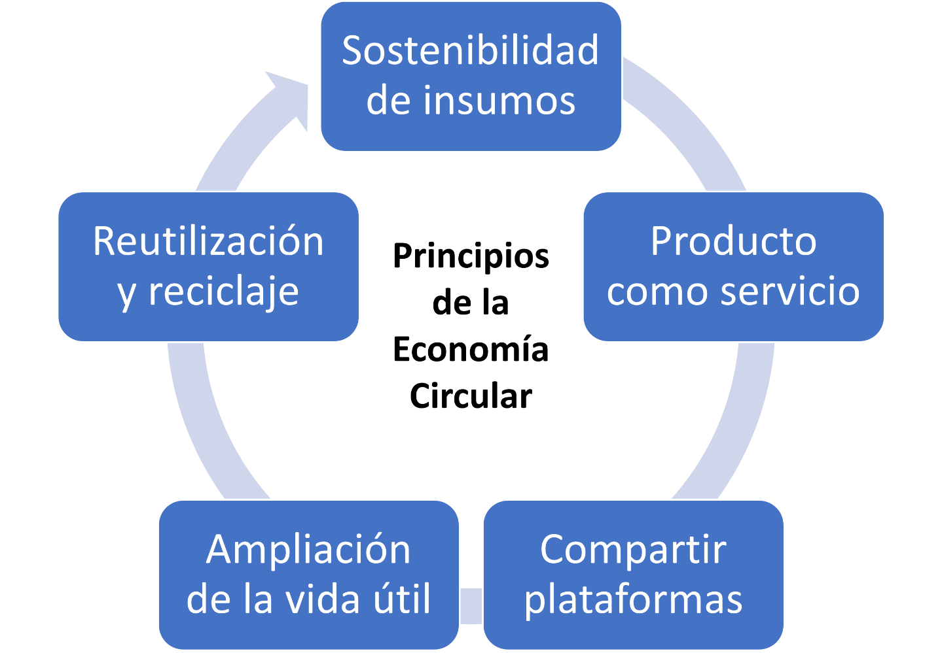
Fuente: Elaboración propia con base en Ruiz (2022)
Así, la Economía Circular se fundamenta en las 6R que tienen por objetivo principal llevar a cabo la gestión de residuos para que estos puedan tener un uso futuro en la creación de nuevos productos de consumo, por medio del reciclaje (recycle), la reparación (repair), la renovación (refurbish), la remanufactura (remanufacture), la reducción (reduce) y el reúso (reuse) (Ortíz-Palomino & Fernández-Bedoya, 2021).
De acuerdo con Gómez-García (2024), la metodología de las 6R se aplica para comprender el ciclo de vida de los productos:
- Reciclaje: la recuperación de insumos y componentes de productos que ya han sido desechados para utilizarlos como materias primas en nuevos productos de consumo.
- Reparación: es la restauración de algunas partes de los productos que han llegado a su etapa final de su ciclo de vida, de manera que estos tengan una segunda vida.
- Renovación: es la actualización de nuevos procesos derivados del ciclo de vida anterior con el propósito de realizar un uso eficiente de los productos y sus componentes.
- Remanufactura: es el desmontaje de productos ya utilizados para remplazar componentes desgastados para después se reensamblarlos.
- Reducción: es la disminución en la utilización de materiales, energía y cualquier recurso necesario para producir y/o consumir.
- Reúso: es la utilización de los productos después de su primer ciclo de vida.
De acuerdo con Mora et al. (2022), la Economía Circular se apoya en tres principios fundamentales:
- Preservar el capital natural, por medio de la gestión de sus recursos, de manera que se realizan controles de los recursos no renovables y se equilibra el uso de los recursos renovables.
- Optimizar la reutilización de los recursos por medio de sus ciclos técnico y biológico.
- Hacer más eficiente el sistema a través de patentes que a largo plazo reduzcan los perjuicios que se pudieran causar al medio ambiente.
Algunas de las características principales de la Economía Circular son:
- Reducir al máximo la extracción de recursos naturales (González-Sánchez et al., 2023).
- Diseñar productos para reusar, con el objetivo de eliminar residuos, por medio de la readaptación y reciclaje de sus componentes (Rodríguez & Rivera, 2022; Soria et al., 2023).
- Ampliar el tiempo de reutilización de las materias primas, así como mejorar los procesos de producción (González-Sánchez et al., 2023).
- Enfocarse en la cadena de producción (Rodríguez & Rivera, 2022).
- Disminuir el impacto negativo que tiene el ser humano con el medio ambiente, por medio de la concientización del uso que se realiza con los recursos naturales (González-Sánchez et al., 2023).
- Imitar los procesos reproductivos de la naturaleza para regenerar los recursos utilizados por el ser humano (González-Sánchez et al., 2023).
- Transformar los productos en servicios, evitando así el uso innecesario de materiales (Rodríguez & Rivera, 2022).
- Hacer uso de fuentes de energías que sean renovables (Soria et al., 2023).
- Equilibrar los flujos de recursos renovables, controlando las existencias finitas (Rodríguez & Rivera, 2022).
- Optimizar la utilización de los recursos a través de la rotación de componentes y materiales de máxima utilidad (Rodríguez & Rivera, 2022).
- Desarrollar un pensamiento en cascada que se encargue de generar valor adicional de los productos y sus materiales a lo largo de su paso en cascada a través de otras aplicaciones (Soria et al., 2023).
La Economía Circular como modelo de producción y económico tiene un carácter transversal, pues se ha encargado de integrar distintas disciplinas y áreas muy variadas del conocimiento de todos los sectores, tales como biomímesis, nuevos modelos de negocios, bioeconomía, emprendimiento, ciencia ciudadana, nanotecnología, impresión 3D, innovación social, Internet de las cosas, tecnología blockchain, inteligencia artificial, sistemas inteligentes, educación y finanzas, energías renovables y la biotecnología entre otros campos. (Imbernó & Souto, 2023; Martínez, 2020).
Por otra parte, la Economía Circular también se encarga de combatir las emisiones de gases de efecto invernadero que son dañinas para la capa de ozono, ya que el desarrollo de productos se realiza a través de fuentes no contaminantes para el medio ambiente, de manera que se busca reducir el consumo de energía volviéndose un sistema ecoamigable (Nieto-Salas, 2021).
En el Estado de Jalisco, la Economía Circular forma parte del Plan Estatal de Gobernanza y Desarrollo Jalisco 2018 -2024 visión 2030 en su actualización de 2021 (Gobierno de Jalisco, 2021) en el rubro de protección y gestión ambiental. En este documento se identificó como problema en este rubro el débil marco legal de la entidad y la deficiente gestión de residuos de forma integral, previendo como resultados específicos la gestión de residuos con enfoque en la Economía Circular y el impulso de prácticas sustentables y con apego a la Economía Circular en los procesos productivos que se desarrollan en la entidad.

La gestión de Residuos de Manejo Especial en Jalisco
Para poder entender la gestión de residuos en el Estado de Jalisco, es necesario primero identificar el marco jurídico de la gestión de residuos a nivel federal, el cual se encuentra contenido en la Ley General para la Prevención y Gestión Integral de los Residuos ([LGPGIR], 2003), misma que es una disposición legal reglamentaria de la Constitución Política de los Estados Unidos Mexicanos en lo referente a prevención y protección ambiental y gestión de residuos en territorio nacional y su Reglamento de la Ley General para la Prevención y Gestión Integral de los Residuos (RLGPGIR, 2006), ambas normas prevén el marco de la gestión de residuos, su clasificación y competencia de acuerdo al nivel de gobierno.
En este sentido, la normativa en comento dispone tanto criterios que deben ser observados en la generación y gestión de residuos de manera integral para prevenir contaminación ambiental y proteger la salud humana como, la formulación de una clasificación básica y general de residuos, y el fomento a prevenir su generación ambiental y gestión de residuos en territorio nacional y en los niveles federal, estatal y municipal.
La LGPGIR (2003) contiene en su artículo 5 las definiciones pertinentes sobre la gestión de residuos, entre las cuales destacan el aprovechamiento de residuos, la disposición final, la generación, el generador, el gestor y el gran generador, entre estos, se destaca el de gestión integral de residuos el cual se define en la fracción X como
Artículo 5.- Para los efectos de esta Ley se entiende por:…
X. Conjunto articulado e interrelacionado de acciones normativas, operativas, financieras, de planeación, administrativas, sociales, educativas, de monitoreo, supervisión y evaluación, para el manejo de residuos, desde su generación hasta la disposición final, a fin de lograr beneficios ambientales, la optimización económica de su manejo y su aceptación social, respondiendo a las necesidades y circunstancias de cada localidad o región;… (LGPGIR, 2003).
Es decir, la gestión de residuos opera siempre bajo un marco normativo y tiene consecuencias transversales, pues implica la operación de los recursos, su aprovechamiento social, el monitoreo de los mismos y, sobre todo, el uso de los residuos para generar un beneficio ambiental del entorno local o regional.
La LGPGIR (2003) define también que el establecimiento comercial o industrial que genere una cantidad hasta 400 kg de residuos peligrosos se encuadra dentro de un microgenerador y quien genere una cantidad igual o mayor a cuatrocientos kilogramos y menor a diez toneladas en peso bruto total es considerado pequeño generador; asimismo, se contempla un plan de manejo para minimizar la generación de residuos sólidos urbanos (RSU) y de manejo especial, así como los peligrosos.
De la misma forma, el artículo 5 del citado ordenamiento señala en su fracción XXX la definición de los Residuos de Manejo Especial o RME, siendo estos “aquellos generados en los procesos productivos, que no reúnen las características para ser considerados como peligrosos o como residuos sólidos urbanos, o que son producidos por grandes generadores de residuos sólidos urbanos…” (LGPGIR, 2003), estableciendo como características que no son peligrosos y tampoco son residuos que se produzcan en los hogares. Adicionalmente, la reglamentación y competencia legislativa de los residuos de manejo especial recae en las entidades federativas.
En este sentido, en el ámbito estatal, la Ley de Gestión Integral de los Residuos del Estado de Jalisco ([LGPGIREJ], 2007) es la fuente normativa más importante de orden público y de aplicación en Jalisco. Los objetivos de esta ley de forma general son fijar políticas públicas relativas a gestión de residuos en Jalisco; promover que las personas físicas o morales que generen residuos sigan las medidas para prevenir y manejar los residuos con el objetivo de mitigar los riesgos que dichos residuos provocan a la salud y al medio ambiente, vincular las actividades en materia de residuos del Estado de Jalisco y sus Municipios y el fomento en pro de la reutilización y valorización de los materiales contenidos en los residuos que se generan en el Estado de Jalisco.
La LGPGIREJ (2007) retoma la definición de los RME de la legislación federal y añade que los residuos de manejo especial son aquellos residuos que no son considerados como residuos sólidos urbanos producidos por grandes generadores. La SEMADET (2022) enlista los RME tomando como referencia la generación menor de 10 toneladas por año entre los que se incluyen las industrias y procesos industriales enlistados en la figura 2.

Figura 2. Industrias y procesos generadores de RME en el Estado de Jalisco
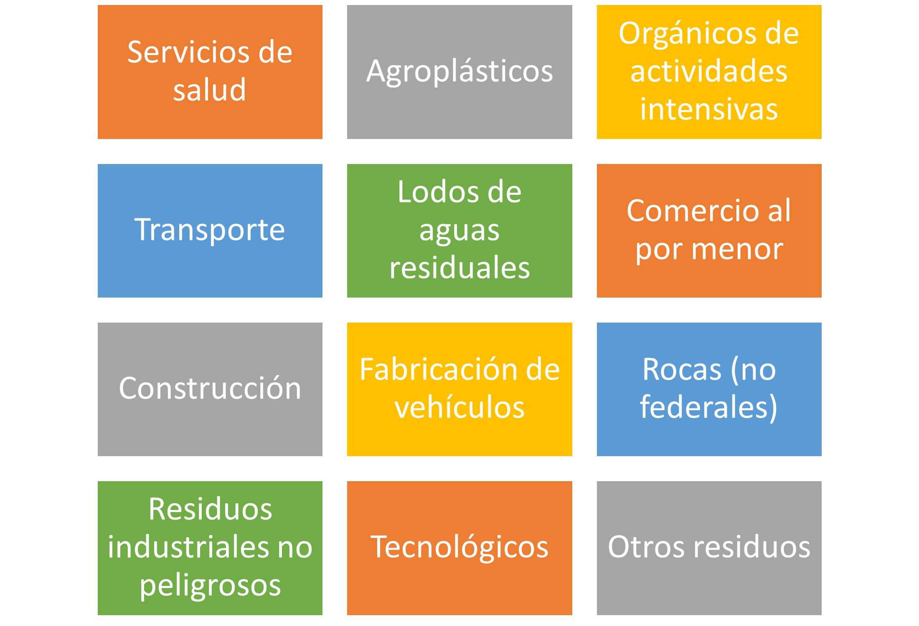
Fuente: Elaboración propia con base en la SEMADET (2022).
La ley contempla también el Programa Estatal para la Prevención y Gestión Integral de los Residuos cuyos puntos más relevantes aplicables al presente estudio son (LGPGIREJ, 2007):
- Llevar a cabo acciones que permitan reintegrar insumos o sustancias que puedan ser reutilizados o sean reutilizables o bien, que sean susceptibles a la revaloración como subproductos de los procesos industriales;
- Promover la adecuada gestión de los residuos en áreas y condiciones autorizadas para tal efecto;
- Impulsar la corresponsabilidad entre el sector privado, el sector público y los generadores de residuos en la generación de RSU y RME, así como internalizar el costo que genera su correcta gestión;
- Impulsar la revalorización de los subproductos;
- Impulsar la divulgación de información sobre el correcto manejo de los residuos sólidos para emprender acciones informadas sobre los mismos.
Por otra parte, la LGPGIREJ (2007) en su artículo 7 establece las atribuciones de la Secretaría de Medio Ambiente y Desarrollo Territorial (SEMADET) y a continuación se presentan las atribuciones que atañen a la presente investigación:
Artículo 7. La Secretaría, además de las conferidas en la Ley Orgánica del Poder Ejecutivo, tendrá las siguientes atribuciones:
I. Formular, conducir y revisar la política estatal en materia de residuos de manejo especial;
II. Formular el Programa Estatal para la Gestión Integral de los Residuos de Manejo Especial;
III. Autorizar el manejo integral de residuos de manejo especial… (LGPGIREJ, 2007).
Por lo anterior, la SEMADET es la autoridad competente estatal para dirigir y evaluar si la política pública del manejo de RME es correcta o necesita cambios; además, será la encargada de emitir las autorizaciones para los particulares que generen los RME de acuerdo también al programa que la propia dependencia genere; conforme a lo anterior, el rol de esta dependencia estatal es fundamental para la gestión de los RME.

Materiales y métodos
La investigación fue cualitativa de alcance descriptivo (Hernández et al., 2010) porque se analizó la gestión de los RME a la luz de la Economía Circular, con el propósito de identificar puntos en común que permitan la reducción de los residuos generados e impulsen el desarrollo sostenible en Jalisco.
Se delimitó la investigación temporalmente a la normativa aplicable a la gestión de RME en 2025 y territorialmente al Estado de Jalisco. Se excluyó el estudio de las Normas Oficiales Mexicanas de carácter administrativo federal aplicables a los RME para centrar el estudio en la normativa aplicable a nivel estatal, por lo cual no se abordó su análisis.
Se empleó la metodología jurídica para la aplicación del derecho a casos concretos según Ponce de León (2020) a través de los métodos comparativo, deductivo y sistemático, de acuerdo con la sistematización metodológica de López (2021). La técnica de investigación fue documental.
En primer lugar, se buscó la literatura relevante relacionada con el tema, así como la normativa aplicable a la gestión de residuos de manejo especial en el Estado de Jalisco; posteriormente, se clasificaron las normas de acuerdo a su ámbito de aplicación.
Se advirtió también que a partir de la normativa vigente en 2025, el gobierno del Estado de Jalisco estableció un formato de solicitud de registro de plan de manejo de RME, el cual se clasificó como una disposición administrativa de jerarquía inferior.
Posteriormente, se analizó la normativa aplicable al Estado de Jalisco conforme a los principios de la Economía Circular identificados en la literatura aplicando los métodos comparativo y deductivo; de esta forma, se compararon los principios de la Economía Circular con el contenido de la LGPGIREJ y con el formato administrativo de RME, a partir de lo cual, se formularon las deducciones y propuestas normativas derivadas de dicha comparación.

Resultados
En Jalisco, la gestión de residuos se define y regula en la LGPGIREJ (2007), aunque para comprender su alcance y limitaciones es necesario recurrir a la norma federal (la LGPGIR, 2003). En este sentido, la ley federal dispone la competencia de los gobiernos en materia de residuos, proporciona las principales definiciones aplicables a la materia y prevé la obligación del plan de manejo de residuos.
Derivado de este marco jurídico, el Gobierno del Estado de Jalisco es competente para regular los residuos de manejo especial. Para ello, estableció el “Formato de solicitud de registro de plan de manejo de residuos de manejo especial” (Gobierno de Jalisco, 2025). Actualmente, dicho formato cuenta con las siguientes tablas:

Figura 3. Etapas de manejo de Residuos “Valorizables”
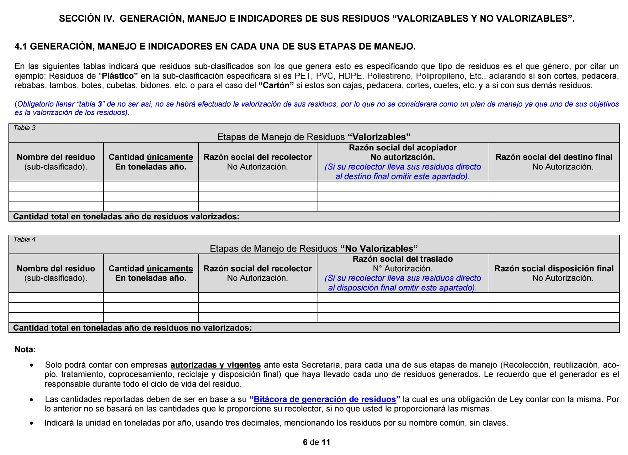
Fuente: Gobierno de Jalisco (2025).

Figura 4. Etapas de manejo de Residuos “No Valorizables”
Fuente: Gobierno de Jalisco (2025).
Se obtuvo también que ni en la normativa ni en los formatos locales se menciona de forma expresa la Economía Circular. Se encontró que el Estado de Jalisco no cuenta con una norma especial en la materia que regule la incorporación de la Economía Circular a los procesos de gestión de residuos; a pesar de que la Economía Circular se encuentra contenida como parte de la política pública en el Plan Estatal de Gobernanza y Desarrollo Jalisco 2018-2024 visión 2030 en su actualización de 2021 (Gobierno de Jalisco, 2021).
Se encontró también una hoja de ruta relacionada a la Economía Circular (Consultora Internacional DEUMAN, 2023) que carece de respaldo normativo y tiene un carácter meramente orientativo y no vinculante.
En este sentido, se encontró que Jalisco tiene la voluntad y el potencial para transitar a la Economía Circular como se constata en el estudio de la Consultora Internacional DEUMAN (2023); sin embargo, aún existen lagunas normativas y operativas que limitan la integración efectiva en modelos circulares.
Por tanto, el fortalecimiento de la normativa para integrar la Economía Circular al manejo de RME y el mejoramiento de los formatos del plan de manejo de RME se apreciaron como áreas de mejora en la entidad, pues se podrían incorporar los principios de la Economía Circular dentro de los mismos mediante la inserción de los porcentajes de inclusión de reúso o reciclaje de los RME.

Discusión
La implementación de la Economía Circular debe fortalecerse con normas específicas que contemplen este modelo de forma expresa en su contenido, lo cual complementa los estudios de Canals & Estenssoro (2022) y Trejo (2024) aportando a la discusión la necesidad de que la ley incorpore disposiciones orientadas a reducir tanto la producción de residuos como el desgaste de los recursos naturales.
Igualmente, el área de oportunidad de mejora operativa con la introducción de la Economía Circular al manejo de los RME refuerza la conclusión de Canals & Estenssoro (2022) bajo la cual es necesario fijar objetivos mínimos de reciclaje y reúso de los residuos.
Asimismo, los resultados contrastan con el estudio de Bottausci et al. (2022) puesto que los autores postulan la importancia de integrar la reducción de residuos y la valoración de los mismos a las políticas públicas y privadas
Según los resultados, es posible contar con una política estatal con perspectiva de Economía Circular, pero si no se encuentra un fundamento jurídico que haga obligatorio su incorporación a los procesos productivos y a la gestión integral de residuos, solo permanecerá como agenda de buenas prácticas corporativas o una idea política de la administración, pero no se materializará en la realidad social y jurídica.
De esta forma, la propuesta de inclusión de la Economía Circular al “Formato de solicitud de registro de plan de manejo de residuos de manejo especial” (Gobierno de Jalisco, 2025) aporta al cumplimiento del plan de reducción de residuos de la SEMADET (2022). Estas acciones están orientadas al Objetivo Estratégico 1.1 que aborda la reformulación de los trámites en materia de residuos y a la Estrategia 1.1 que trata del fortalecimiento en el diseño de los instrumentos para mejorar la reutilización, reciclaje y trazabilidad de los RME y con línea de acción 1.1.4 relativa a la modificación de cómo se recopila la información de los RME.
Por otra parte, las limitaciones del estudio versan sobre la transversalidad de la gestión de residuos entre los distintos órdenes de gobiernos; pues si se pretende que dicha gestión sea integral con base en un enfoque de Economía Circular, es necesario incorporar las perspectivas y competencias de los tres niveles de gobierno y partir de una política federal colaborativa basada en las competencias y facultades de cada autoridad.

Conclusiones
La adopción de la Economía Circular en el Estado de Jalisco es una necesidad observable considerando la posición que ocupa la entidad en la generación de residuos a nivel nacional. En este sentido, los RME por su volumen, composición y sector de producción (agroindustria, construcción, manufactura y comercio al por menor), tienen el potencial para ser reciclados, reparados, renovados, remanufacturados, reducidos o reusados conforme a los principios de la Economía Circular, pero la falta de una política pública sólida sobre el tema y las pocas empresas autorizadas en el Estado para llevar a cabo estos procesos, generan su limitado aprovechamiento.
Se concluye que, en el caso específico de México, la gestión de residuos no puede analizarse o estudiarse de forma aislada bajo una norma única, sino que es necesario comprender las capacidades legislativas y administrativas de la federación, las entidades y los municipios y partir de las atribuciones y obligaciones de cada nivel de gobierno para poder implementar la Economía Circular de acuerdo con su marco normativo.
De este modo, es necesario que el marco normativo y los formatos administrativos relativos a los RME estén armonizados con los principios de la Economía Circular, ya que, como señaló el Plan Estatal de Desarrollo de la entidad, existen lagunas legislativas sobre el tema, la norma se orienta a la prevención y la valorización de los residuos, no a la sustitución del modelo de producción de la Economía Lineal.
Por lo anterior, la pregunta de investigación consistente en: “¿Cómo se pueden incluir los postulados de la Economía Circular a nivel normativo en Jalisco en la gestión de residuos de manejo especial?” se respondió proponiendo la modificación de los objetivos de la LGPGIREJ vigente en 2025 para quedar como sigue:

Tabla 1. Propuesta de modificación legislativa de la LGPGIREJ para incluir los postulados de la Economía Circular
Texto actual | Modificación legislativa propuesta
Artículo 2.- Son objetivos de esta Ley:  …  VI. Garantizar el derecho a toda persona al medio ambiente adecuado y propiciar el desarrollo sustentable, a través de la aplicación de principios de valorización, regulación de la generación y gestión integral de residuos sólidos urbanos y del manejo especial; …  IX. Fomentar la reutilización y valorización de los materiales contenidos en los residuos que se generan en el Estado, a través de la promoción, desarrollo y establecimiento de esquemas e instrumentos voluntarios y flexibles de manejo integral; y … | Artículo 2.- Son objetivos de esta Ley:  …  VI. Garantizar el derecho a toda persona al medio ambiente adecuado y propiciar el desarrollo sustentable, a través de la aplicación de principios de reciclaje, reparación, renovación, remanufactura, reducción, reúso, valorización, regulación de la generación y gestión integral de residuos sólidos urbanos y del manejo especial; …  IX. Fomentar la reutilización, el reciclaje, la reparación, la renovación, la remanufactura, la reducción, el reúso y la valorización de los materiales contenidos en los residuos que se generan en el Estado, a través de la promoción, desarrollo y establecimiento de esquemas e instrumentos voluntarios y flexibles de manejo integral; y…
Fuente: Elaboración propia.
Adicionalmente, como parte de las mejoras operativas de la Economía Circular en la gestión de los RME del Estado de Jalisco, se propone incluir indicadores de circularidad para complementar las figuras 3 y 4 del formato donde se establece el registro del plan de manejo de RME. Se propone agregar una celda en el lado derecho del formato del plan en mención donde se establezca el porcentaje de reúso del residuo en el mismo tipo de productos o distinto tipo de producto o subproducto para determinar el impacto de la reutilización de residuos en la Economía Circular del Estado de Jalisco.
Por último, las futuras líneas de investigación que se proponen son:
- Estudio de la gestión transversal (federación, entidades federativas y municipios) de los residuos a partir de la Economía Circular.
- Estudio de las políticas públicas de la gestión municipal para la adopción de la Economía Circular en la gestión de los RSU.
- Estudios de casos exitosos de la aplicación de la Economía Circular en industrias específicas en México que sirvan como referencia y ejemplos a seguir para emprendedores, tomadores de decisiones y administradores públicos, entre otros.

Referencias
Bottausci, S., Midence, R., Serrano-Bernardo, F., & Bonoli, A. (2022). Organic Waste Management and Circular Bioeconomy: A Literature Review Comparison between Latin America and the European Union. Sustainability, 14(3), 1661. https://doi.org/10.3390/su14031661
Canals, J., & Estenssoro, J. (2022). Análisis crítico de la regulación jurídica chilena de residuos de la construcción y demolición: Identificación de deficiencias y propuesta de directrices generales para su solución a partir de los principios de la economía circular. Revista De Derecho Aplicado LLM UC, (9). https://doi.org/10.7764/rda.0.9.49957
Consultora Internacional DEUMAN. (2023). Diseño de una hoja de ruta del establecimiento de un modelo de economía circular para sectores estratégicos en la industria de Jalisco. Secretaría de Medio Ambiente y Desarrollo Territorial. Recuperado de: https://semadet.jalisco.gob.mx/api/documents/249/Hoja_de_ruta_de_econom%C3%ADa_circular_Jalisco.pdf
Da Costa, C. C. (2022). La Economía Circular como eje de desarrollo de los países latinoamericanos. Revista Economía y Política, (35), 1-18.
Espinoza, A. (2023). Economía circular: una aproximación a su origen, evolución e importancia como modelo de desarrollo sostenible. Revista de Economía Institucional, 25(49), 109-134. https://doi.org/10.18601/01245996.v25n49.06.
Gobierno de Jalisco. (2025). Formato de solicitud de registro de plan de manejo de residuos de manejo especial. Secretaría de Medio Ambiente y Desarrollo Territorial. https://portalesmuli.s3.amazonaws.com/semadet/documents/formato_recoleccion_y_traslado_rme_0.doc
Gobierno de Jalisco. (2021). Plan Estatal de Gobernanza y Desarrollo Jalisco 2018-2024 visión 2030. Actualización. https://plan.jalisco.gob.mx/wp-content/uploads/2022/08/Plan-Estatal-de-Desarrollo-2a-Edicion-V0-5-02.pdf
Gómez-García, C. R. (2024). Economía circular en México: casos de éxito y desafíos frente al COVID-19. Revista Científica Profundidad Construyendo Futuro, 20(20), 15-28. https://doi.org/10.22463/24221783.4318
González-Sánchez, M. E., León-Bassantes, L. S., & Peñafiel-Cox, M. F. (2023). La economía circular como nuevo modelo de negocio empresarial. Revista Científica Arbitrada de Investigación en Comunicación, Marketing y Empresa REICOMUNICAR, 6(12), 118-131. https://doi.org/10.46296/rc.v6i12.0146
Hernández, R., Fernández, C., & Baptista, P. (2010). Metodología de la investigación. México: McGraw-Hill.
Imbernó, A. L., & Souto, L. (2023). Innovación y economía circular, un binomio perfecto. Economía y Desarrollo, 167(2). https://revistas.uh.cu/econdesarrollo/article/view/7562
Ley de Gestión Integral de los Residuos del Estado de Jalisco. (2007). Última reforma publicada en el Periódico Oficial del Estado de Jalisco el 27 de abril de 2019.
Ley General para la Prevención y Gestión Integral de los Residuos. (2003). Última reforma publicada en el Diario Oficial de la Federación el 8 de mayo de 2023.
López, E. (2021). La investigación jurídica. En W. A. Godínez (Coord.), Técnicas de investigación jurídica (pp. 61-108). Tirant Lo Blanch.
Martínez, C. A. (2020). Economía circular y bioeconomía, pilares del desarrollo sostenible. Revista Colombiana de Biotecnología, 22(2), 3-5. https://doi.org/10.15446/rev.colomb.biote.v22n2.93351
Mendoza-Rangel, J. M. & Díaz-Aguilera, J. H. (2023). Economía circular en la industria latinoamericana del cemento y el concreto: una solución sustentable de diseño, durabilidad, materiales y procesos. Revista ALCONPAT, 13(3), 328-348. https://doi.org/10.21041/ra.v13i3.697
Mora, W. T., Manrique, R. B., & Villamar, W. G. (2022). Economía circular como estrategias para el desarrollo sostenible en Ecuador. RECIAMUC, 6(3), 635-645. https://doi.org/10.26820/reciamuc/6.(3).julio.2022.635-645
Nieto-Salas, D. (2021). La economía circular como un nuevo punto de vista de la economía y el desarrollo sostenible en la actualidad. Revista Científica Saberes 5.0, 1(2), 48-58.
Núñez-Tabales, J. M. N., Del Amor-Collado, E., & Rey-Carmona, F. J. R. (2021). Economía circular en la industria de la moda: pilares básicos del modelo. Revista de Ciencias Sociales, 27(4), 162-176. https://doi.org/10.31876/rcs.v27i.37000
Ortíz-Palomino, M. E., & Fernández-Bedoya, V. H. (2021). Evidencias de economía circular en Sudamérica. Una revisión sistemática en las bases de datos Scielo y Redalyc, 2018-2020. Espíritu Emprendedor TES, 5(3), 13-28. https://doi.org/10.33970/eetes.v5.n3.2021.269
Ponce de León, L. (2020). Metodología del derecho. México: Porrúa.
Reglamento de la Ley General para la Prevención y Gestión Integral de los Residuos. (2006). Última reforma publicada en el Diario Oficial de la Federación el 31 de octubre de 2014.
Rodríguez, E. T. & Rivera, P. (2022). Economía circular y empresas verdes: prospectiva del desarrollo sostenible regional en Colombia. CITAS, 8(1). https://doi.org/10.15332/24224529.7572
Ruiz, G. L. (2022). Economía circular: ¿un enfoque económico en la producción o en el ser humano y el medio ambiente? Revista de la Academia, (33), 84-92. https://doi.org/10.25074/0196318.33.2312
Secretaría de Medio Ambiente y Desarrollo Territorial. (2022). Jalisco Reduce: Programa Estatal de Gestión Integral de Residuos. https://semadet.jalisco.gob.mx/sites/semadet.jalisco.gob.mx/files/jaliscoreduce.pdf
Serrano, I. (2023, marzo 20). Jalisco, la tercera entidad en el país que genera la mayor cantidad de basura. La Gaceta Universitaria. https://www.gaceta.udg.mx/jalisco-la-tercera-entidad-en-el-pais-que-genera-la-mayor-cantidad-de-basura/
Soria, E. R., Cabascango, J. C., Villegas, C. J., & Pérez, Á. R. (2023). Economía circular como base de la sustentabilidad empresarial. Revista Publicando, 10(38), 1-13. https://doi.org/10.51528/rp.vol10.id2358
Trejo, Y. C. (2024). Perspectiva circular de la Fiscalidad Ambiental en México. Enfoques jurídicos, (9), 69-91. https://doi.org/10.25009/ej.v0i09.2613

Rol de Contribución | Autor (es)
Conceptualización | Gilberto Israel González Ordaz y Adrián Salvador Rivera Lima (igual)
Metodología | Lizette Rivera Lima y Adrián Salvador Rivera Lima (igual)
Software | No aplica
Validación | No aplica
Análisis Formal | Gilberto Israel González Ordaz, Lizette Rivera Lima y Adrián Salvador Rivera Lima (igual)
Investigación | Gilberto Israel González Ordaz, Lizette Rivera Lima y Adrián Salvador Rivera Lima (igual)
Recursos | Gilberto Israel González Ordaz, Lizette Rivera Lima y Adrián Salvador Rivera Lima (igual)
Curación de datos | Gilberto Israel González Ordaz, Lizette Rivera Lima y Adrián Salvador Rivera Lima (igual)
Escritura - Preparación del borrador original | Gilberto Israel González Ordaz, Lizette Rivera Lima y Adrián Salvador Rivera Lima (igual)
Escritura - Revisión y edición | Gilberto Israel González Ordaz, Lizette Rivera Lima y Adrián Salvador Rivera Lima (igual)
Visualización | Gilberto Israel González Ordaz y Lizette Rivera Lima (igual)
Supervisión | Lizette Rivera Lima
Administración de Proyectos | Gilberto Israel González Ordaz, Lizette Rivera Lima y Adrián Salvador Rivera Lima (igual)
Adquisición de fondos | Adrián Salvador Rivera Lima

Artículo 5, fracción XIX de la LGPGIR (2003).
Artículo 5, fracción XX de la LGPGIR (2003).
Artículo 5, fracción XXI de la LGPGIR (2003).
Artículo 8 de la LGPGIR (2003).
Artículo 1, fracción I de la LGPGIREJ (2007).
Artículo 1, fracción IV de la LGPGIREJ (2007).
Artículo 1, fracción VII de la LGPGIREJ (2007).
Artículo 1, fracción IX de la LGPGIREJ (2007).
Artículo 11, fracción III de la LGPGIREJ (2007).
Artículo 11, fracción IV de la LGPGIREJ (2007).
Artículo 11, fracción VIII de la LGPGIREJ (2007).
Artículo 11, fracción XII de la LGPGIREJ (2007).
Artículo 11, fracción XIV de la LGPGIREJ (2007).

